Схема закрепления территории на период проведения субботника «Зеленая Россия»
03.09.2016г.

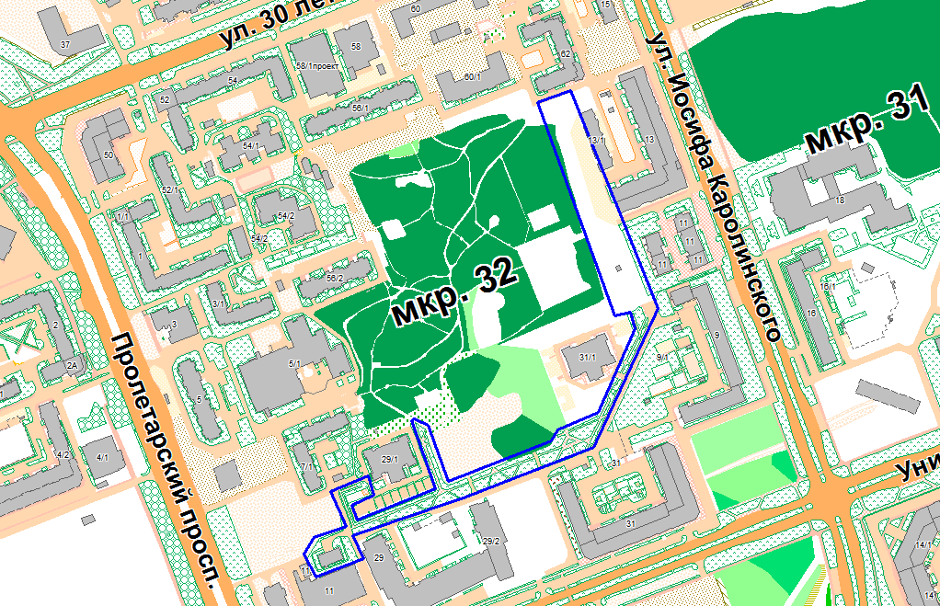

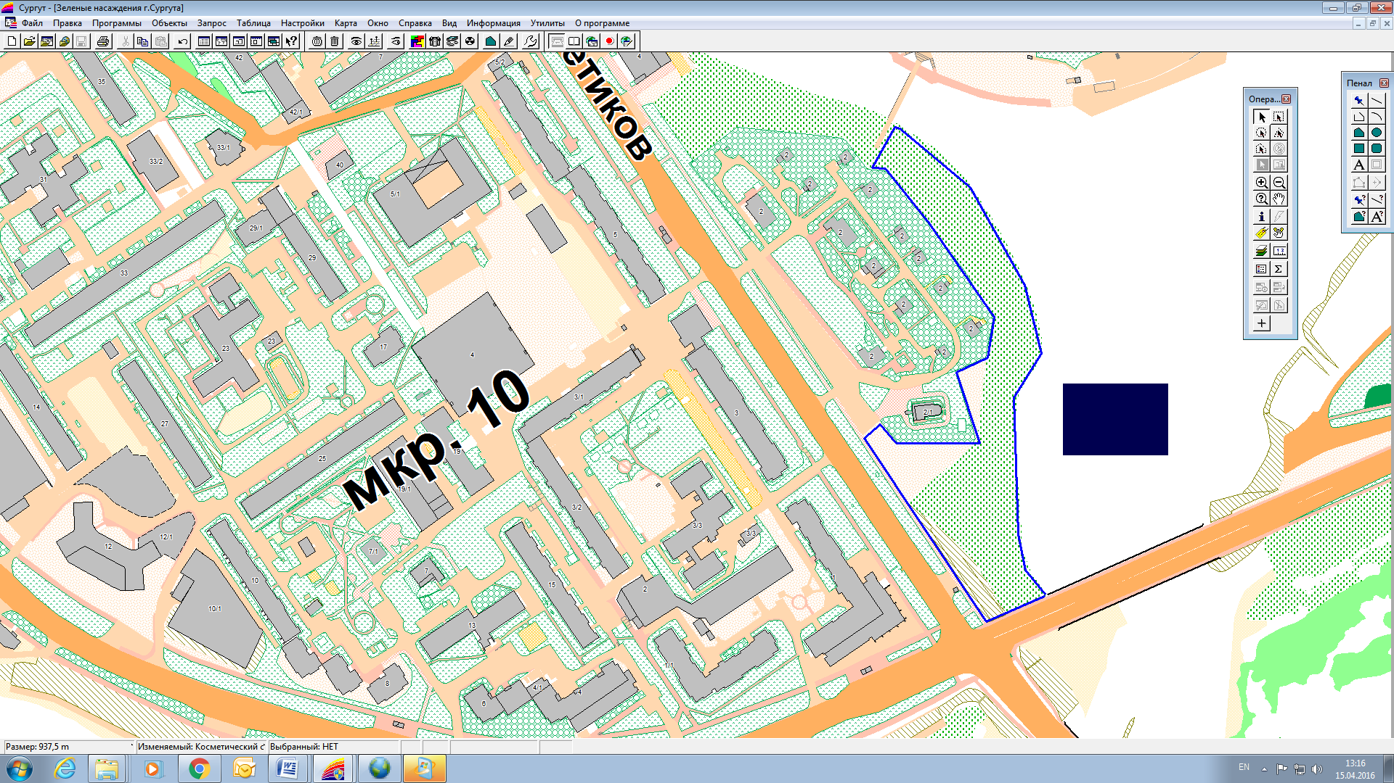

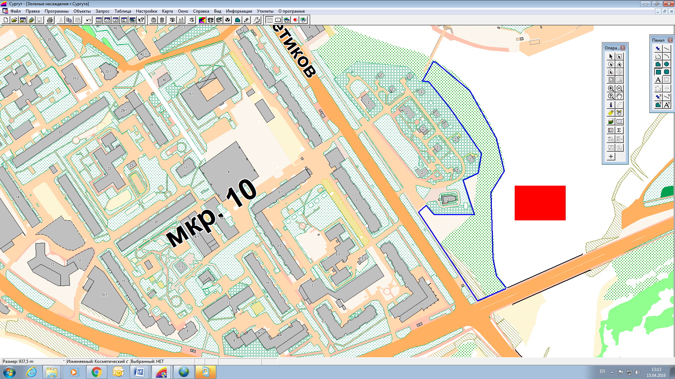


Место уборки
Место выдачи инвентаря
Место складирования мешков с мусором
Ответственный: Шевчук Владислав Анатольевич, тел. 8(922) 253-81-00
Бондаренко Семен Александрович, тел. 78-05-46

Территория зеленой зоны в микрорайоне № 32.
Сбор: 03.09.2016 в 10-00 по адресу: пр. Пролетарский, 11

